**TRƯỜNG ĐẠI HỌC CÔNG NGHỆ THÔNG TIN**

**CHUYÊN NGÀNH THƯƠNG MẠI ĐIỆN TỬ**

🙠🙣󱟣🙡🙢



**BÁO CÁO ĐỒ ÁN CUỐI KÌ**

**THIẾT KẾ HỆ THỐNG   
THƯƠNG MẠI ĐIỆN TỬ**

**BÁN HÀNG TRÊN WEBSITE VÀ   
SOCIAL NETWORK**

Giảng viên hướng dẫn: Ths Trình Trọng Tín

*Sinh viên thực hiện:*

1. *Mai Trung Tín - 15520894*
2. *Phan Thăng Lộc - 15520433*
3. *Huỳnh Lê Hoàng Đức - 15520123*
4. *Nguyễn Trọng Nghĩa - 15520543*

MỤC LỤC

DANH MỤC CÁC TỪ VIẾT TẮT 4

TÀI LIỆU THAM KHẢO 4

DANH MỤC BẢNG BIỂU 5

DANH MỤC HÌNH ẢNH 6

LỜI CẢM ƠN 7

NHẬN XÉT CỦA GIÁO VIÊN 8

CHƯƠNG I: GIỚI THIỆU 9

1. Ý TƯỞNG – SẢN PHẨM 9

1.1. Khảo sát thị trường và tình trạng thị trường 9

1.2. Sản phẩm 10

2. MÔ HÌNH KINH DOANH 10

2.1. Hình thức kinh doanh 10

2.2. Phân tích SWOT 11

2.3. Mô hình doanh thu 11

2.4. Đối tượng khách hàng 12

2.5. Hoạt động chính 12

2.6. Các nguồn lực chính 12

CHƯƠNG II: KHẢO SÁT VÀ PHÂN TÍCH YÊU CẦU 13

1. Tổng quan đề tài: 13

2. Phát biểu bài toán: 13

3. Khảo sát hiện trạng: 13

3.1. Hiện trạng tổ chức: 13

3.2. Hiện trạng nghiệp vụ: 14

Hiện trạng tin học 19

CHƯƠNG III: THIẾT KẾ HỆ THỐNG 22

1. Tổng quan 22

1.1. Mô hình tổng quan: 22

1.2. Tiếp cận theo mô hình phân rã chức năng (FDD): 22

2. Phân tích yêu cầu người dùng (Use case) 23

2.1. Quản lý đăng nhập 23

2.2. Quản lý đơn hàng: 24

2.3. Quản lý khách hàng: 24

2.4. Quản lý tin nhắn: 25

2.5. Quản lý sản phẩm: 25

3. Thiết kế Databse (ERD Concept, Physical) 26

4. Class diagram 26

5. Sequence diagram 26

5.1. Quản lý đăng nhập 26

5.2. Quản lý đơn hàng 28

5.3. Quản lý sản phẩm 28

5.4. Quản lý thanh toán cho khách hàng 29

6. Thiết kế giao diện 30

CHƯƠNG IV: TRIỂN KHAI HỆ THỐNG 31

1. Công nghệ sử dụng 31

1.1. Yii framework 31

1.2. 33

2. Cài đặt hệ thống 33

CHƯƠNG V: KẾ HOẠCH SAO LƯU, BẢO TRÌ, BẢO DƯỠNG 34

1. Unit Testing 34

2. User Acceptance Testing 34

2.1. Phương pháp kiểm tra 34

2.2. Test case 34

3. Bảo trì 35

CHƯƠNG VI: TỔNG KẾT – ĐÁNH GIÁ 36

1. Kết quả phân tích 36

2. Quá trình 36

3. Hướng phát triển 36

3.1. Dự án 36

3.2. Bản thân 37

# DANH MỤC CÁC TỪ VIẾT TẮT

|  |  |
| --- | --- |
| **Thuật ngữ** | **Diễn giải** |
|  |  |
|  |  |

# TÀI LIỆU THAM KHẢO

|  |  |  |
| --- | --- | --- |
| **STT** | **Tên tài liệu/ Nguồn tham khảo** | **Mô tả chi tiết** |
|  |  |  |
|  |  |  |

# DANH MỤC BẢNG BIỂU

Bảng : Danh sách các yêu cầu chức năng của hệ thống 14

Bảng : Danh sách các yêu cầu ứng với biểu mẫu và qui định 17

Bảng : yêu cầu quản trị, bảo mật hệ thống 18

Bảng : Bảng hiện trạng phần cứng 19

Bảng : Bảng hiện trạng phần mềm 21

Bảng : Bảng hiện trạng con người 21

Bảng: Bảng Test case chức năng đăng nhập 35

Bảng : Bảng Test case chức năng thêm một sản phẩm mới 35

Bảng : Bảng bảo trì 36

# DANH MỤC HÌNH ẢNH

Hình : Nhóm mèo trên facebook 10

Hình: tỷ lệ tìm kiếm trên google 11

Hình : Mô hình tổng quan 23

Hình: Mô hình phân rã chức năng 24

Hình : Usecase quản lý đăng nhập 25

Hình : Usecase quản lý đơn hàng 25

Hình: Usecase quản lý khách hàng 26

Hình : Usecase quản lý tin nhắn 27

Hình : Usecase quản lý sản phẩm 27

Hình : Mô hình thực thể - mối kết hợp 28

Hình : Sequence diagram chức năng đăng nhập 29

Hình : Sequence diagram chức năng đăng xuất 29

Hình : Sequence diagram chức năng Reset Password 30

Hình : Sequence diagram chức năng xem đơn hàng 30

Hình : Sequence diagram chức năng tìm kiếm sản phẩm 31

Hình : Sequence diagram chức năng Thêm sản phẩm vào giỏ hàng 32

Hình : Sequence diagram chức năng thanh toán 32

# LỜI CẢM ƠN

Lời đầu tiên, nhóm sinh viên thực hiện xin gửi lời cảm ơn chân thành đến quý thầy cô Khoa Hệ Thống Thông Tin, trường Đại học Công Nghệ Thông Tin; là những người đã dùng tri thức và tâm huyết của mình để truyền đạt cho chúng em vốn kiến thức vô cùng quý báu trong khoảng thời gian học tập tại trường. Những kiến thức mà thầy cô truyền đạt là nền tảng quan trọng để nhóm có thể hoàn thành đề tài này. Nhóm xin chân thành cảm ơn Ths. Trình Trọng Tín đã tận tình giúp đỡ, trực tiếp chỉ bảo, giải đáp các thắc mắc và hướng dẫn nhóm chúng em trong suốt quá trình làm đồ án môn học. Nhờ đó, chúng em đã tiếp thu được nhiều kiến thức bổ ích, đó sẽ là hành trang cho chúng em trong quá trình học tập và công tác sau này. Trong thời gian một học kỳ thực hiện đề tài, nhóm đã vận dụng những kiến thức nền tảng, đồng thời kết hợp với việc học hỏi và nghiên cứu những kiến thức mới. Từ đó, nhóm đã vận dụng tối đa những gì thu thập được để hoàn thành một báo cáo đồ án tốt nhất. Tuy nhiên, trong quá trình thực hiện, nhóm không thể tránh khỏi những thiếu sót. Vì vậy, nhóm rất mong nhận được sự góp ý từ phía cô, nhằm hoàn thiện vốn kiến thức của mình, và là hành trang quý báu cho nhóm trong việc thực hiện những đồ án tiếp theo.

Xin chân thành cảm ơn thầy!

# NHẬN XÉT CỦA GIÁO VIÊN

# CHƯƠNG I: GIỚI THIỆU

## Ý TƯỞNG – SẢN PHẨM

### Khảo sát thị trường và tình trạng thị trường

* Khảo sát từ Chi cục thú y TP.HCM năm 2009, ông Khương Trần Phúc Nguyên, Trưởng Trạm phòng chống dịch – Kiểm dịch động vật cho biết 250,000 hộ thì có 120000 hộ có nuôi chó, mèo và tổng số con trên 200,000 con. Theo thông số này so với năm 2009 là một con số rất lớn.

Với sự phát triển của mạng xã hội thì việc truyền cảm hứng thích thú với chó, mèo cũng dễ dàng. Và số lượng người thích chó mèo ngày một tăng nhanh. 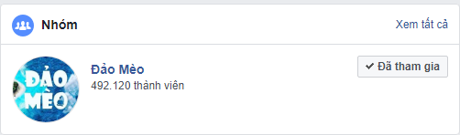

Hình : Nhóm mèo trên facebook

* Ở Nhật Bản, từ năm 2003, lượng thú cưng thậm chí đã vượt hơn số trẻ em dưới 16 tuổi tại đất nước này. Hàn Quốc, tính đến cuối năm 2015, đã có hơn 10 triệu người sở hữu thú cưng. Còn tại Trung Quốc, năm nay, số lượng chó cảnh cũng tăng đến 27,4 triệu con, đứng thứ ba trên thế giới sau Mỹ và Brazil.
* Theo nghiên cứu của Hãng Nghiên cứu thị trường IDTechEx, đến năm 2019, thị trường vật dụng cho thú cưng sẽ chạm mốc 2,6 tỷ USD. Ở Mỹ, năm 2015, ước tính tổng chi phí dành cho vật nuôi đã lên đến gần 100 tỷ USD. Con số này ở Trung Quốc là khoảng 14,2 tỷ USD, ở Hàn Quốc là 3 tỷ USD vào năm 2015 và sẽ lên đến 5 tỷ USD vào năm 2020. Thị trường Đông Nam Á xếp tiếp theo với giá trị đạt 1 tỷ USD. Theo Euromonitor International, thị trường châu Á - Thái Bình Dương đạt mức tăng trưởng chậm nhưng ổn định trong nhiều năm qua.
* Tỷ lệ tìm kiếm "đồ chơi cho chó, mèo" trên Google chỉ tăng chứ không giảm. Google Trends cũng cho biểu đồ nhu cầu sở hữu chó con tăng ổn định theo thời gian.

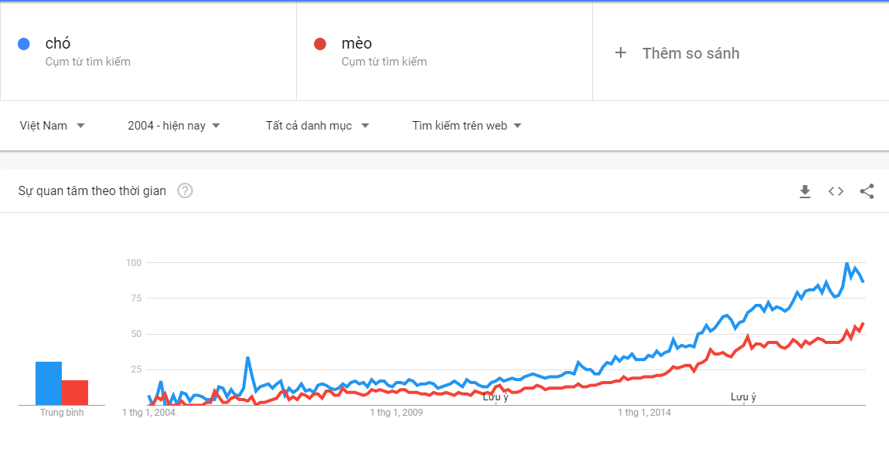

Hình: tỷ lệ tìm kiếm trên google

* Ở Trung Quốc, bình quân một người phải chi 40 - 60 CNY/ngày để trông nom một chú chó và thậm chí là đến 100 CNY/ngày với chó lớn.
* Về thực phẩm cho thú cưng, ở Mỹ, trong hơn mười năm qua, doanh số bán ra đã tăng gần gấp đôi, đạt 22 tỷ USD và dự kiến sẽ tiếp tục tăng trong vòng 5 năm tới với tỷ lệ cộng gộp hằng năm đạt 2,5%.
* Các thông số trên cho thấy hiện nay hầu như gia đình nào cũng nuôi ít nhất một con chó hoặc một con mèo. Và số lượng người yêu thích chó, mèo ngày một tăng. Vì thế nhu cầu chăm sóc cho chúng cũng là rất thiết yếu. Cho nên chúng tôi sẽ thiết lập một website kinh doanh các sản phẩm dành riêng cho chó, mèo.

### Sản phẩm

* Đa dạng sản phẩm, từ thức ăn, dụng cụ vệ sinh, đồ chơi, phụ kiện làm đẹp,…Sản phẩm lấy từ các thương hiệu uy tín, phổ biến như Fitmin Cat Purity, Rayal Canin,… Cam kết bán hàng hóa chính hãng, hàng nhập khẩu có nguồn gốc xuất xứ, uy tín trên thế giới.

## MÔ HÌNH KINH DOANH

### Hình thức kinh doanh

* Mô hình sử dụng hình thức kinh doanh online thông qua website thương mại điện tử. Website được thiết kế để bán hàng, có giỏ hàng bên trong website, có thể thanh toán trực tuyến trực tiếp bên trong website. Mô hình kinh doanh online thuận tiện hơn bán hàng truyền thống rất nhiều. Cắt giảm các chi phí mặt bằng, nhân công.

### Phân tích SWOT

* Điểm mạnh
* Hàng hóa chính hãng, hàng nhập khẩu có nguồn gốc xuất xứ, uy tín trên thế giới.
* Sản phẩm đa dạng, nhiều mẫu và loại.
* Hệ thống quản lý khách hàng tập trung.
* Tư vấn khách hàng nhiệt tình, thân thiệt, có dịch vụ hỗ trợ khách hàng hàng tháng.
* Giải quyết đơn hàng nhanh chóng.
* Có kinh nghiệm trong việc bán hàng.
* Điểm yếu
* Thị trường mới nên cần thời gian để mọi người biết đến.
* Đội ngũ xây dựng hệ thống còn chưa chuyên nghiệp.
* Cơ hội:
* Đối thủ cạnh tranh ít.
* Thị trường sản phẩm cho thú cưng đang phát triển.
* Thách thức:
* Các đối thủ cạnh tranh đã đi trước đã có lòng tin từ khách hàng.

## Mô hình doanh thu

* Trong 2-3 năm đầu: Thu lợi nhuận thông qua việc bán sản phẩm.
* 4 năm sau khi thu được một lượng khách hàng than thiết ổn định và lượng truy cập nhiều tiếng hành cho treo quảng cáo trên website và thu tiền hàng tháng.

## Đối tượng khách hàng

* Các cá nhân có nuôi chó, mèo là đối tượng khách hàng chính.

## Hoạt động chính

* Cách tiếp thị mới
* Sau khi xây dựng xong hệ thống website bán hàng tiến hành tạo fanpage và đăng tải videos/clips về chó mèo.
* Đăng tải các thông điệp liên quan đến bảo vệ chó mèo, thông điệp lên án việc bạo hành động vật. Gián tiếp quảng cáo thương hiệu trong thông điệp.
* Đăng bài vào nhóm Đảo Mèo và xin quyền bán sản phẩm chi trả một ít phí cho đội ngũ quản trị viên. Từ đó ta sẽ nhắm trực tiếp đến lượng khách hàng tiềm năng rất lớn và tiết kiệm một lượng chi phí chạy quảng cáo.
* Tạo kênh youtube và đăng tải các videos xoay quanh 1 vài con mèo của mình. Ví dụ như Nala cat. Và gián tiếp quảng bá thương hiệu.
* Cách tiếp thị lại
* Đăng ngẫu nhiên một loại sản phẩm nào đó lên fanpage, nhóm yêu thích chó mèo.
* Liên hệ với khách hàng đã từng mua sản phẩm và tư vấn sản phẩm, dịch vụ lôi kéo quay lại.
* Gửi các voucher, ưu đãi, chương trình khuyến mãi qua email cho các khách hàng thân thiết.

## Các nguồn lực chính

* Nhân viên chăm sóc khách hàng.
* Hệ thống quản lý đơn hàng, tin nhắn, khách hàng.
* Đội ngũ developer.

# CHƯƠNG II: KHẢO SÁT VÀ PHÂN TÍCH YÊU CẦU

## Tổng quan đề tài:

* Tên đề tài: Thiết kế hệ thống bán hàng trên website và social network
* Phạm vi thực hiện các chức năng sau: Trong thương mại điện tử.
* Tổng quan và lý do thực hiện đề tài: Dựa trên điểm mạnh, điểm yếu của mỗi thành viên và tính khả thi của đề tài.
* Đề tài đáp ứng các yêu cầu:
* Chính xác
* Nhanh chóng
* Đầy đủ thông tin
* Trực quan, đơn giản, dễ sử dụng
* Vận hành tốt trên hệ thống của tổ chức
* Dễ tiến hành nâng cấp, bảo trì
* An toàn, bảo mật

## Phát biểu bài toán:

* Đặt vấn đề: Số lượng người yêu thích và sỡ hữu thú cưng ngày một tăng và không có dấu hiệu giảm. Phát sinh mạnh nhu cầu về sản phẩm từ thức ăn cho đến hình thức, dụ cụng phục vụ cho thú cưng.
* Mục đích:
* Tạo thành công một hệ thống website Thương mại điện tử chuyên bán sản phẩm cho thú cưng.
* Hoàn thành mục tiêu môn học với kết quả “Đạt” và điểm số tương đối
* Có đầy đủ kiến thức, quy trình thiết kế một hệ thống thương mại điện tử hoàn chỉnh.
* Rèn luyện khả năng tư duy, quan sát hệ thống.
* Nâng cao kỹ năng làm việc nhóm, tổng hợp thông tin, viết báo cáo.

## Khảo sát hiện trạng:



### Hiện trạng tổ chức:

* Mới thành lập.
* Có lãnh đạo là người có kinh nghiệm trong việc bán hàng online.
* Toàn bộ thành viên đều có căn bản về lập trình thiết kế hệ thống Thương mại điện tử theo MVC và sửa dụng các loại framework.
* Có sự hướng dẫn của Ths. Trình Trọng Tín có rất nhiều kinh nghiệm trong lĩnh vực.
* Đầy đủ trang thiết bị cần thiết để thực hiện.

### Hiện trạng nghiệp vụ:

* Mô hình thành phần hệ thống:
* Tổng thể mô hình “Bán hàng đa kênh” bao gồm các thành phần cấu thành chính như sau: Sau khi người quản lý đăng nhập vào hệ thống:
* Tổ chức: Dùng để cho người quản lý đăng nhập, quản lý đơn hàng, quản lý vận chuyển, quản lý sản phẩm, quản lý danh sách khách hàng , quản lý khuyến mãi,quản lý website, quản lý fanpage trong facebook, quản lý cấu hình, quản lý quy chế của ứng dụng
* Lưu trữ: Đảm bảo chức năng cho phép người quản lý lập phiếu xuất và thực hiện lập phiếu thu tiền. Thiết lập các hóa đơn của công ty
* Kết xuất: Đảm bảo các chức năng cho phép người quản lý báo cáo thống kê doanh số
* Trợ giúp: hướng dẫn sử dụng, gửi thư hỗ trợ, đổi mật khẩu.
* Mô hình chức năng:

Bảng : Danh sách các yêu cầu chức năng của hệ thống

|  |  |  |  |
| --- | --- | --- | --- |
| **STT** | **CHỨC NĂNG** | **NGƯỜI DÙNG** | **MÔ TẢ** |
| 1. **TỔ CHỨC:** | | | |
| **1.** | **ĐĂNG NHẬP** | Người quản lý | Hỗ trợ người dùng đăng nhập vào hệ thống |
| 2. | **QUẢN LÝ  ĐƠN HÀNG** | Người quản lý | Hỗ trợ người dùng xem thông tin đơn hàng gồm: Tên khách hàng, Tình trạng thanh toán, Tình trạng đơn hàng, Tổng số tiền. Xem đơn hàng nháp, đơn hàng chưa hoàn tất. |
| **3.** | **QUẢN LÝ  VẬN CHUYỂN** | Người quản lý | Hỗ trợ người dùng xem tổng quan vận chuyển gồm: Số đơn hàng chưa vận chuyển, Số đơn hàng quá 24h chưa đến lấy, Số đơn hàng giao không gặp khách, Số đơn hàng chờ chuyển hoàn, Số đơn hàng đã giao, Số đơn hàng đã đối soát. Xem tình trạng vận chuyển và quản lý thu hộ. |
| **4.** | **QUẢN LÝ  SẢN PHẨM** | Người quản lý | Hỗ trợ người dùng Xuất file sản phẩm, Nhập file sản phẩm, Tạo sản phẩm, Xem thông tin tất cả sản phẩm, Xem thông tin theo nhóm sản phẩm, Xem tồn kho. |
| **5.** | **QUẢN LÝ KHÁCH HÀNG** | Người quản lý | Hỗ trợ người dùng nhập dữ liệu khách hàng, Tạo khách hàng, Xem danh sách khách hàng, Xem lịch sử mua hàng của khách hàng. |
| **6.** | **QUẢN LÝ KHUYẾN MÃI** | Người quản lý | Hỗ trợ người dùng Tạo khuyến mãi, Tạo ra mã coupon, Cài đặt một sản phẩm hay một nhóm sản phẩm khuyến mãi dành cho khách hàng thân thiết |
| **7.** | **QUẢN LÝ WEBSITE** | Người quản lý | Hỗ trợ người dùng Quản lý blog, Quản lý bình luận, Thêm bài viết, Quản lý trang nội dung, Tạo trang, Quản lý menu, Quản lý giao diện, Quản lý tên miền, Thêm tên miền, Mua tên miền. |
| **8.** | **QUẢN LÝ FANPAGE FACEBOOK** | Người quản lý | Hỗ trợ người dùng quản lý Inbox, Comment trong fanpage |
| **9.** | **QUẢN LÝ CẤU HÌNH** | Người quản lý |  |
|  | 9.1. Cấu hình chung | Hỗ trợ người dùng cấu hình Thông tin của hàng, Địa chỉ cửa hàng, Tiêu chuẩn & Định dạng, Trang thanh toán | |
|  | 9.2 Cấu hình thanh toán | Hỗ trợ người dùng Cấu hình phương thức thanh toán. | |
|  | 9.3 Cấu hình vận chuyển | Hỗ trợ người dùng Cấu hình phí vận chuyển, Nhà vận chuyển khuyến nghị, Nhà vận chuyển khác | |
| **10.** | **THOÁT** | Người quản lý | Hỗ trợ người dùng thoát khởi hệ thống. |
| **II. LƯU TRỮ:** | | | |
| **1.** | **PHIẾU XUẤT HÀNG** | Người quản lý | Hỗ trợ tạo phiếu xuất hàng khi bán hàng thành công |
| **2.** | **PHIẾU THU TIỀN** | Người quản lý | Hỗ trợ tạo phiếu thu tiền khi bán hàng thành công |
| **III. KẾT XUẤT:** | | | |
| **1.** | **BÁO CÁO DOANH SỐ** | Người quản lý | Hỗ trợ báo cáo doanh số Theo sản phẩm, Theo kênh bán hàng, Theo nhân viên bán hàng, Theo khu vực. |
| **2.** | **BÁO CÁO CÔNG NỢ** | Người quản lý | Hỗ trợ báo cáo công nợ của cửa hàng |
| **IV. TRỢ GIÚP:** | | | |
| **1.** | **HƯỚNG DẪN SỬ DỤNG** | Người quản lý | Giới thiệu các công việc chính của hệ thống sẽ thực hiện như: tiếp nhận đại lý, phiếu xuất, phiếu nhập... |
| **2.** | **HỖ TRỢ** | Người quản lý | Hỗ trợ tạo yêu cầu trợ giúp. |
| **3.** | **ĐỎI MẶT KHẨU** | Người quản lý | Cho phép người quản lý thay đối mật khẩu |

Bảng : Danh sách các yêu cầu ứng với biểu mẫu và qui định

|  |  |  |  |  |
| --- | --- | --- | --- | --- |
| **STT** | **Tên yêu cầu** | **Biểu mẫu** | **Qui định** | **Ghi chú** |
| 1 | Lập phiếu xuất hàng | BM1 | QĐ-1, QĐ-2, QĐ-7, QĐ-9 |  |
| 2 | Lập hóa đơn thu tiền | BM2 | QĐ-5, QĐ-6, QĐ-7, QĐ-8, QĐ-9 |  |
| 3 | Lập báo cáo tháng | BM3 |  |  |
| 4 | Thay đổi quy định | BM4 | QĐ-3, QĐ-4, QĐ-10 |  |

**Đáp ứng các yêu cầu cơ bản:**

* Vận hành được trang web bán hàng, có thể bán hàng đa kênh, bán hàng trên fanpage facebook.
* Bên cạnh đó còn cần thêm một số chức năng sau: quản lý đơn hàng, quản lý vận chuyển, quản lý sản phẩm, quản lý khách hàng, báo cáo, quản lý trang website, quản lý fanpage facebook.
* Yêu cầu phi chức năng:
* Khả năng hoạt động, sử dụng: hệ thống hoạt động 24/7 kể cả ngày nghỉ, ngày lễ, hệ thống cần được vận hành một cách ổn định, đảm bảo tốc độ truy xuất cao và liên tục, hạn chế thấp nhất về sai sót dữ liệu, lỗi hệ thống và các chính sách bảo mật hệ thống
* Bên cạnh việc lưu trữ thông tin, phần mềm phải đáp ứng yêu cầu sau:
* Chức năng quản lý bán hàng: quản lý đơn hàng, quản lý vận chuyển, quản lý sản phẩm, quản lý khách hàng, quản lý tin nhắn
* Chức năng thống kê, báo cáo: đáp ứng nhu cầu của người dùng trong việc lập báo cáo
* Chức năng cập nhật thông tin: thêm, sửa, xóa thông tin của các đối tượng lưu trữ: thông tin sản phẩm , thông tin khách hàng, địa chỉ
* Chức năng phân quyền truy cập.
* Chức năng sao lưu, phục hồi.
* Yêu cầu quản trị, bảo mật hệ thống:

Bảng : yêu cầu quản trị, bảo mật hệ thống

|  |  |  |  |
| --- | --- | --- | --- |
| **STT** | **Tên chức năng** | **Quản lý** | **Khách hàng** |
| 1 | **QUẢN LÝ  ĐƠN HÀNG** | X |  |
| 2 | **QUẢN LÝ  VẬN CHUYỂN** | X |  |
| 3 | **QUẢN LÝ  SẢN PHẨM** | X |  |
| 4 | **QUẢN LÝ KHÁCH HÀNG** | X |  |
| 5 | **QUẢN LÝ KHUYẾN MÃI** | X |  |
| 6 | **QUẢN LÝ WEBSITE** | X |  |
| 7 | **QUẢN LÝ FANPAGE FACEBOOK** | X |  |
| 8 | **QUẢN LÝ CẤU HÌNH** | X |  |

### Hiện trạng tin học

* Phần cứng:

Bảng : Bảng hiện trạng phần cứng

|  |  |  |  |  |  |
| --- | --- | --- | --- | --- | --- |
| **Thiết bị** | **Số lượng** | **Cấu hình** | **Vị trí** | **Kết nối mạng** | **Loại kết nối** |
| Laptop ASUS | 1 | -Chip: Intel Core I5-6200U  -RAM: DDR3L 8GB  -Ổ cứng: SSD 256  -Chipset đồ họa: Intel HD Graphics 520 | Di chuyển được | Cáp quang 30Mpbs | Wifi |
| Laptop DELL | 1 | -Chip: Intel Core i7-7500U 2.7 up to 3.5GHz  -RAM: DDR4 8GB  -Ổ cứng: HDD 1TB  -Chipset đồ họa: AMD Radeon R7M445 with 4GB DDR5 | Di chuyển được | Cáp quang 15Mpbs | Wifi |
| LapTop DELL | 1 | -Chip: Intel Core i5-7200U  -RAM: DDR4 4GB  -Ổ cứng: HDD 1TB  -Chipset đồ họa: Intel HD Graphics 620 | Di chuyển được | Cáp quang 15Mpbs | Wifi |
| OpenVZ | 1 | -2GB RAM  -2GB vSwap  -70GB SSD  -4x CPU  -2TB BW  -1Gbps uplink  -1x IPv4  -4x IPv6 | Không di chuyển được | Cáp quang 1Gbps | ethernet |

* Phần mềm:

Bảng : Bảng hiện trạng phần mềm

|  |  |
| --- | --- |
| **Hệ điều hành** | Windows 8 Professional  Windows 10 Home  Windows 10 Pro  CentOS 7 |
| **Hệ quản trị cơ sở dữ liệu** | Mariadb |
| **Các phần mềm tiện ích khác** | Php-fdm, yii, nginx |

* Con người:

Bảng : Bảng hiện trạng con người

|  |  |  |  |
| --- | --- | --- | --- |
| **Tên** | **Vai trò** | **Vị trí** | **Năm kinh nghiệm** |
| Mai Trung Tín | Thành viên | Lập trình | 2 năm |
| Phan Thăng Lộc | Thành viên | Lập trình | 2 năm |
| Huỳnh Lê Hoàng Đức | Thành viên | Lập trình | 2 năm |
| Nguyễn Trọng Nghĩa | Thành viên | Lập trình | 2 năm |

# CHƯƠNG III: THIẾT KẾ HỆ THỐNG

## Tổng quan

### Mô hình tổng quan:



Hình : Mô hình tổng quan

### Tiếp cận theo mô hình phân rã chức năng (FDD):



Hình: Mô hình phân rã chức năng

## Phân tích yêu cầu người dùng (Use case)

### Quản lý đăng nhập



Hình : Usecase quản lý đăng nhập

### Quản lý đơn hàng:



Hình : Usecase quản lý đơn hàng

### Quản lý khách hàng:



Hình: Usecase quản lý khách hàng

### Quản lý tin nhắn:



Hình : Usecase quản lý tin nhắn

### Quản lý sản phẩm:



Hình : Usecase quản lý sản phẩm

## Thiết kế Databse (ERD Concept, Physical)



Hình : Mô hình thực thể - mối kết hợp

## Class diagram

## Sequence diagram

### Quản lý đăng nhập

#### Đăng nhập

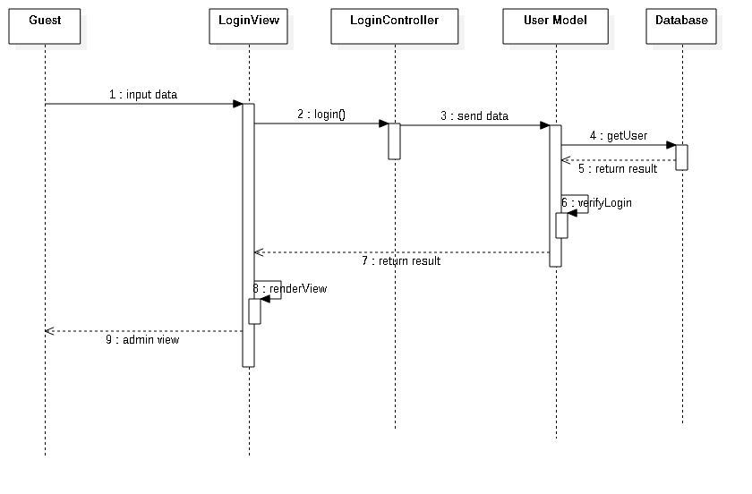

Hình : Sequence diagram chức năng đăng nhập

#### Đăng xuất

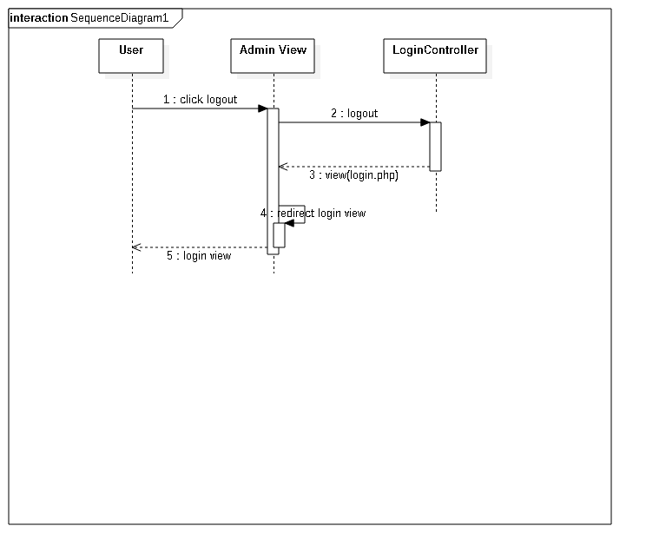

Hình : Sequence diagram chức năng đăng xuất

#### Reset password

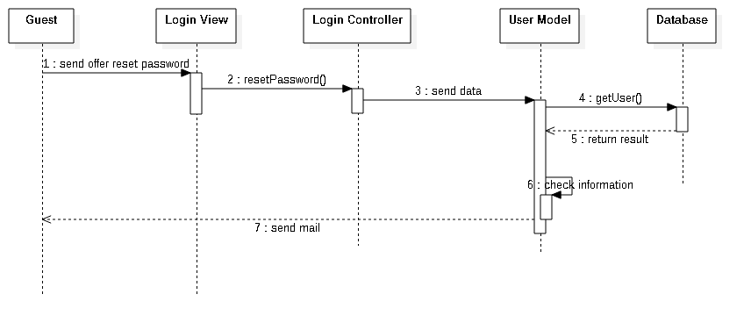

Hình : Sequence diagram chức năng Reset Password

### Quản lý đơn hàng

#### Xem đơn hàng

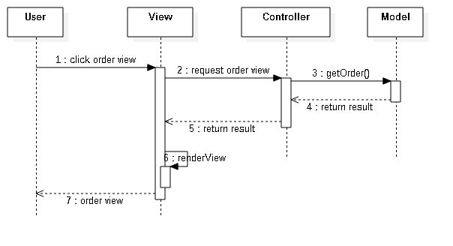

Hình : Sequence diagram chức năng xem đơn hàng

### Quản lý sản phẩm

#### Tìm kiếm sản phẩm

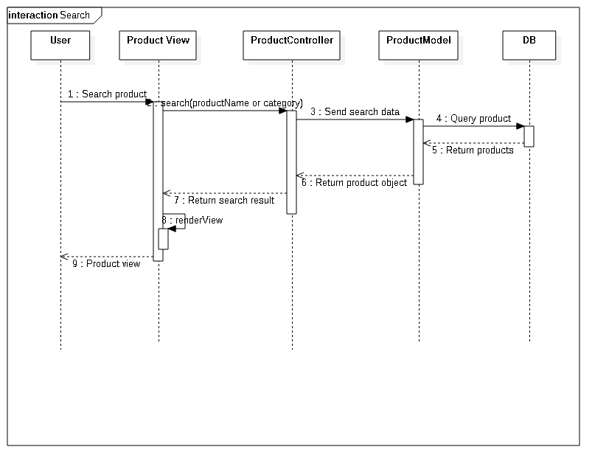

Hình : Sequence diagram chức năng tìm kiếm sản phẩm

### Quản lý thanh toán cho khách hàng

#### Thêm sản phẩm vào giỏ hàng

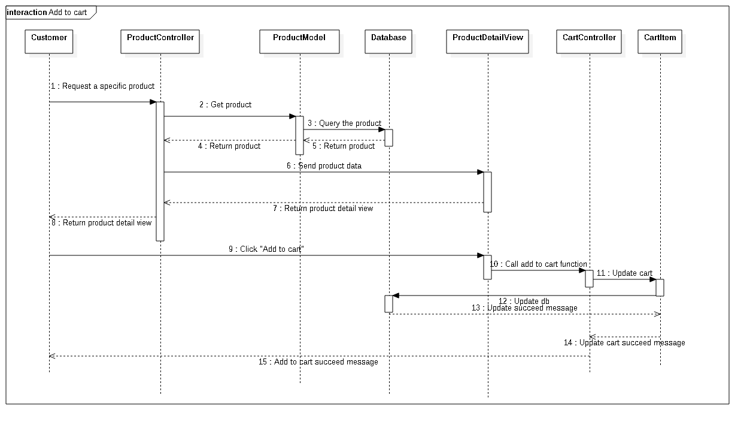

Hình : Sequence diagram chức năng Thêm sản phẩm vào giỏ hàng

* + 1. Thanh toán

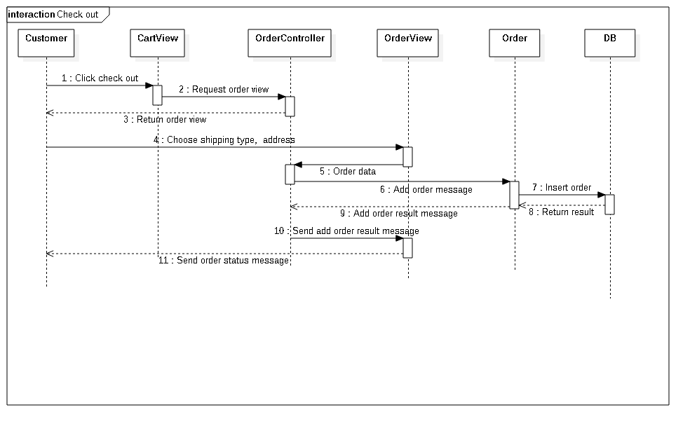

Hình : Sequence diagram chức năng thanh toán

## Thiết kế giao diện

# CHƯƠNG IV: TRIỂN KHAI HỆ THỐNG

## Công nghệ sử dụng

### Yii framework

* Yii là gì
* Yii là một PHP Framework mã nguồn mở và hoàn toàn miễn phí, có hiệu năng xử lý cao, phát triển tốt nhất trên các ứng dụng Web 2.0, sử dụng tối đa các thành phần (component-based PHP framework) để tăng tốc độ viết ứng dụng. Tên Yii (được phát âm là Yee hoặc [ji:]) ở Trung Quốc có nghĩa là "thật đơn giản và luôn phát triển". Nghĩa thứ hai có thể đọc ngắn gọn là **Yes It Is**!
* Yii thích hợp nhất để làm gì?
* Yii, nói chung, là một framework phát triển ứng dụng Web nên có thể dùng để viết mọi loại ứng dụng Web và sử dụng ngôn ngữ lập trình PHP. Yii rất nhẹ và được trang bị giải pháp cache tối ưu nên đặc biệt hữu dụng cho ứng dụng web có dung lượng dữ liệu trên đường truyền lớn như web portal, forum, CMS, e-commerce, các dự án thương mại điện tử và các dịch vụ Web RESTful..
* So sánh Yii Với các Frameworks khác?
* Nếu bạn có kinh nghiệm làm việc với các framework khác, bạn sẽ rất vui mừng khi thấy những nỗ lực của Yii:
* Giống như những PHP frameworks khác, Yii sử dụng mô hình MVC (Model-View-Controller) tổ chức code một cách hợp lý và có hệ thống.
* Yii tạo ra code đơn giản và thanh lịch, đây là triết lý trong chương trình. Yii sẽ không bao giờ cố gắng tạo ra những mấu thiết kế quá an toàn và ít có sự thay đổi.
* Yii là framework hoàn chỉnh, cung cấp nhiều tính năng và được xác minh như: query builders, thao tác dữ liệu với ActiveRecord được dùng cho CSDL quan hệ và NoSQL; hỗ trợ phát triển RESTful API; sự hỗ trợ đa bộ nhớ cache; và nhiều hơn.
* Yii rất dễ mở rộng. Bạn có thể tùy chình hoặc thay thế bất kỳ một trong những bộ code chuẩn. Bạn cũng có thể tận dụng lợi thế của kiến trúc mở rộng chuẩn Yii để sử dụng hoặc phát triển mở rộng phân phối..
* Hiệu suất cao luôn luôn là một trong những mục tiêu chính của Yii.
* Yii không chỉ được phát triển từ một người, nó được hỗ trợ bởi đội ngũ phát triển cốt lõi mạnh mẽ, cũng như một cộng đồng lớn, trong đó các chuyên gia liên tục đóng góp cho sự phát triển của Yii. Nhóm nghiên cứu phát triển Yii giữ một mắt đóng trên các xu hướng phát triển Web mới nhất và trên thực hành tốt nhất và các tính năng được tìm thấy trong các khuôn khổ và các dự án khác. Các thực hành tốt nhất và các tính năng được tìm thấy ở những nơi khác có liên quan nhất thường xuyên được đưa vào khuôn khổ lõi và tiếp xúc thông qua giao diện đơn giản và thanh lịch.
* Các phiên bản Yii
* Yii Hiện nay có hai phiên bản chính: 1.1 và 2.0. Phiên bản 1.1 là phiên bản cũ và bây giờ là trong chế độ bảo trì. Tiếp đến, phiên bản 2.0 là phiên bản đuọc viết lại hoàn toàn Yii, sử dụng các công nghệ mới và giao thức mới, bao gồm trình quản lý gói Composer, các tiêu chuẩn code PHP PSR, namespaces, traits, và như vậy. Phiên bản 2.0 đại diện cho sự hình thành của framework và sẽ nhận được những nỗ lực phát triển chính trong vài năm tới. Hướng dẫn này chủ yếu là về phiên bản 2.0.
* Yêu cầu hệ thống và các điều kiện cần thiết
* Yii 2.0 đòi hỏi phiên bản PHP 5.4.0 hoặc cao hơn. Bạn có thể chạy bất kỳ gói Yii đi kèm với các yêu cầu hệ thống. kiểm tra xem những gì các đặc điểm cụ thể của từng cấu hình PHP.
* Để tìm hiểu Yii, bạn cần có kiến thức cơ bản về lập trình hướng đối tượng (OOP), vì Yii là một framework hướng đối tượng thuần túy. Yii 2.0 cũng sử dụng các tính năng PHP mới nhất, chẳng hạn như [namespaces](http://www.php.net/manual/en/language.namespaces.php) và [traits](http://www.php.net/manual/en/language.oop5.traits.php). Hiểu được những khái niệm này sẽ giúp bạn nhanh chóng nắm bắt Yii 2.0.

### 

## Cài đặt hệ thống

# CHƯƠNG V: KẾ HOẠCH SAO LƯU, BẢO TRÌ, BẢO DƯỠNG

## Unit Testing

Để đảm bảo chất lượng của chương trình, từng chức năng sẽ được tiến hành kiểm tra một cách riêng rẽ bằng phương pháp hộp trắng. Người tiến hành sẽ là người trực tiếp cài đặt chức năng và phương thức đó.

## User Acceptance Testing

### Phương pháp kiểm tra

Hệ thống sẽ được kiểm tra theo phương pháp hộp đen. Tức là dựa vào những đặc tả và yêu cầu của hệ thống đã thu thập được từ đầu để kiểm tra output chung của hệ thống mà không cần quan tâm đến việc thực hiện bên trong của chúng.

### Test case

Bảng: Bảng Test case chức năng đăng nhập

|  |  |
| --- | --- |
| **Test case identifier:** Đăng nhập  **Pass/fail criteria:** Đạt nếu như người dùng nhập đúng tên đăng nhập và mật khẩu đã có sẵn trong database.  **Input data:** Tên đăng nhập và mật khẩu.  **Người kiểm:** Huỳnh Lê Hoàng Đức.  **Kết quả:** Đạt | |
| Test prodecure: | Kết quả mong muốn: |
| Để trống tên đăng nhập và mật khẩu. | Chương trình sẽ xuất hiện một thông báo đăng nhập thất bại. |
| Điền tên đăng nhập và mật khẩu không có trong database. | Chương trình sẽ xuất hiện một thông báo đăng nhập thất bại. |
| Điền tên đăng nhập và mật khẩu đúng. | Đăng nhập thành công, chương trình vào màn hình chính. |

Bảng : Bảng Test case chức năng thêm một sản phẩm mới

|  |  |
| --- | --- |
| **Test case identifier:** Thêm một sản phẩm mới.  **Pass/fail criteria:** Đạt nếu như người có thể tạo sản phẩm mới thành công.  **Input data:** Thông tin sản phẩm.  **Require:** Đã đăng nhập thành công và có đủ quyền để tạo sản phẩm.  **Người kiểm:** Huỳnh Lê Hoàng Đức.  **Kết quả:** Đạt | |
| Test prodecure: | Kết quả mong muốn: |
| Đi đến trang sản phẩm.  Bấm nút tạo sản phẩm mới. | Người dùng được đưa đến giao diện tạo sản phẩm mới. |
| Nhập đầy đủ các thông tin bao gồm tên sản phẩm và mô tả.  Nhấn nút tạo. | Hệ thống sẽ báo đã được thêm thành công và đưa người dùng về phần quản lý sản phẩm. |
| Kiểm tra các sản phẩm hiện có. | Sản phẩm vừa mới tạo có tồn tại trong danh sách. |

## Bảo trì

Hệ thống sẽ được tiếp tục hoàn thiện các chức năng và sẽ được sửa chữa lỗi liên quan đến những yêu cầu chức năng đã được chấp nhận

Hệ thống mỗi tháng sẽ được bảo trì hệ thống một lần

Bảng : Bảng bảo trì

|  |  |  |  |
| --- | --- | --- | --- |
| STT | Ngày sao lưu | Người sao lưu | Ghi chú |
| 1 | 1/4/2018 | Mai Trung Tín | Hệ thống bình thường |
| 2 | 1/5/2018 | Huỳnh Lê Hoàng Đức | Đã update hệ thống |

# CHƯƠNG VI: TỔNG KẾT – ĐÁNH GIÁ

*Đầu tiên, em xin cảm ơn thầy đã cung cấp những kiến thức hết sức bổ ích về quá trình phân tích thiết kế một hệ thống thương mại điện tử, cũng như những kỹ năng cần thiết, cả những kĩ năng mềm, kỹ năng hoàn thành báo cáo, cảm ơn thầy đã hướng dẫn, góp ý kiến trong việc phân tích các bảng thiết kế như Usercase, ERD, Class diagram, Sequence, thành phần dữ liệu, cung cấp các mẫu, quy định, bố cục có sẵn. Qua đó trang bị cho em kiến thức và có đủ khả năng hoàn thành đồ án này.*

## Kết quả phân tích

* Báo cáo đã trình bày đầy đủ một cách mô hình hóa toàn bộ các thành phần xử lý, thành phần dữ liệu, thành phần giao diện để xây dựng hệ thống thương mại điện tử.
* Bổ sung một số thành phần xử lý cần thiết giúp hệ thống hoạt động một cách tối ưu hơn, đáp ứng được nhu cầu của khách hàng và tiện ích trong việc quản lý.

## Quá trình

* Có kế hoạch hợp lí, cụ thể
* Hoàn thành đúng thời hạn tất cả các giai đoạn thực hiện
* Phối hợp tốt giữa các thành viên, trao đổi nhanh chóng đáp ứng yêu cầu, không làm mất thời gian

## Hướng phát triển



### Dự án

* Đề tài thiết kế trang bán hàng trên website và social network với sản phẩm dành cho thú cưng có khả năng ứng dụng thực tiễn cao, phù hợp với tình hình phát triển của đất nước nên sẽ tiếp tục được phát triển:
* Xây dựng thêm một số thành phẩn xử lý nâng cao trải nghiệm của khách hàng.
* Tinh chỉnh lại giao diện đẹp hơn, thân thiện với người dung
* Tích hợp thêm ví và thêm các cổng thanh toán trong nước và quốc tế.
* Xây dựng thêm app chạy trên android và ios.

### Bản thân

* Nắm chắc chắn các kiến thức, kỹ năng đã được cung cấp
* Hoàn thiện bằng cách tìm hiểu thêm các xu hướng
* Phân tích thêm một số trang website thương mại điện tử lớn, có thương hiệu, được nhiều người ưa chuộng
* Tăng cường kỹ năng làm việc nhóm, kỹ năng hoàn thành báo cáo